
НЕГОСУДАРСТВЕННОЕ ОБРАЗОВАТЕЛЬНОЕ ЧАСТНОЕ УЧРЕЖДЕНИЕ ВЫСШЕГО ОБРАЗОВАНИЯ «МОСКОВСКИЙ ФИНАНСОВО-ПРОМЫШЛЕННЫЙ УНИВЕРСИТЕТ “СИНЕРГИЯ”»

Факультет/Институт |  | Информационные технологии
 |  | (наименование факультета/ Института)
Направление/специальность |  | Информационные системы и программирование
подготовки: |  | (код и наименование направления /специальности подготовки)
Форма обучения: |  | очная
 |  | (очная, очно-заочная, заочная)

Лабораторная работа № 2
на тему |  | Разработка модульной структуры проекта
 |  | (наименование темы)
по дисциплине |  |  |  | Инструментальные средства разработки программного обеспечения
 |  |  |  | (наименование дисциплины)

Обучающийся |  | Швачёва Е. В. |  | Не требуется
 |  | (ФИО) |  | (подпись)
Группа |  | ДКИП-202прог

Преподаватель |  | Сибирев И. В.
 |  | (ФИО) |  | (подпись)

Москва 2026 г.

Вариант 3
- Структура проекта (Архитектура)
1. MatrixLibrary (Class Library) — проект-библиотека классов, где будет реализована вся бизнес-логика (Модель)
2. MatrixApp (Console App или WPF/WinForms) — проект интерфейса, который взаимодействует с пользователем
- Реализация логики (Проект MatrixLibrary)

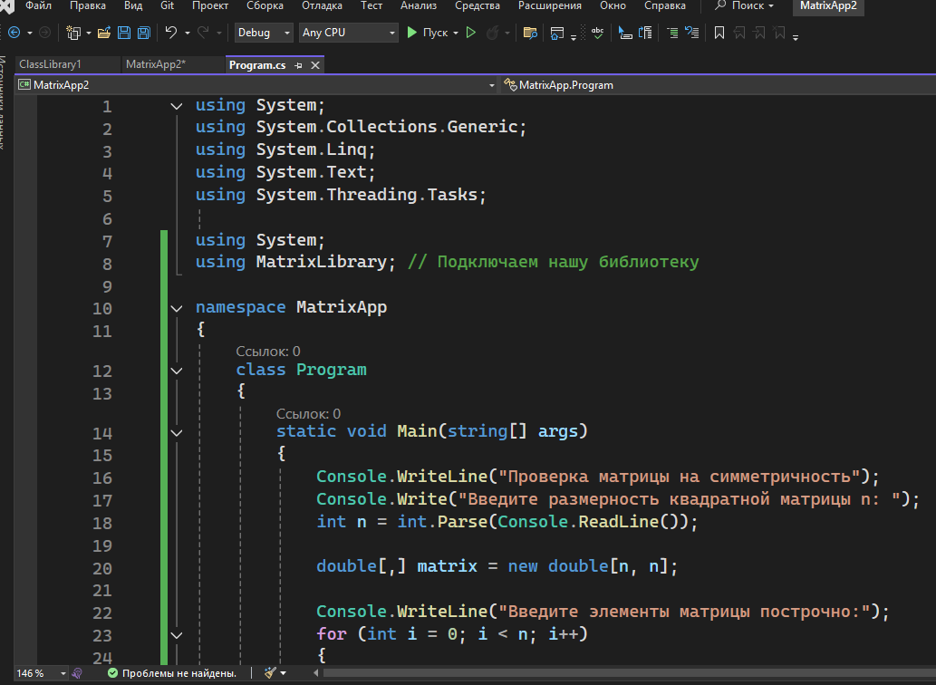
3. Реализация интерфейса (Проект MatrixApp)
В этом проекте нужно добавить ссылку (Reference) на MatrixLibrary.
